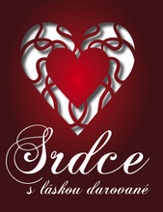



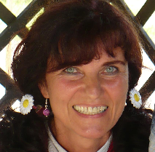

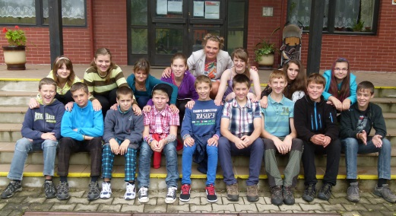

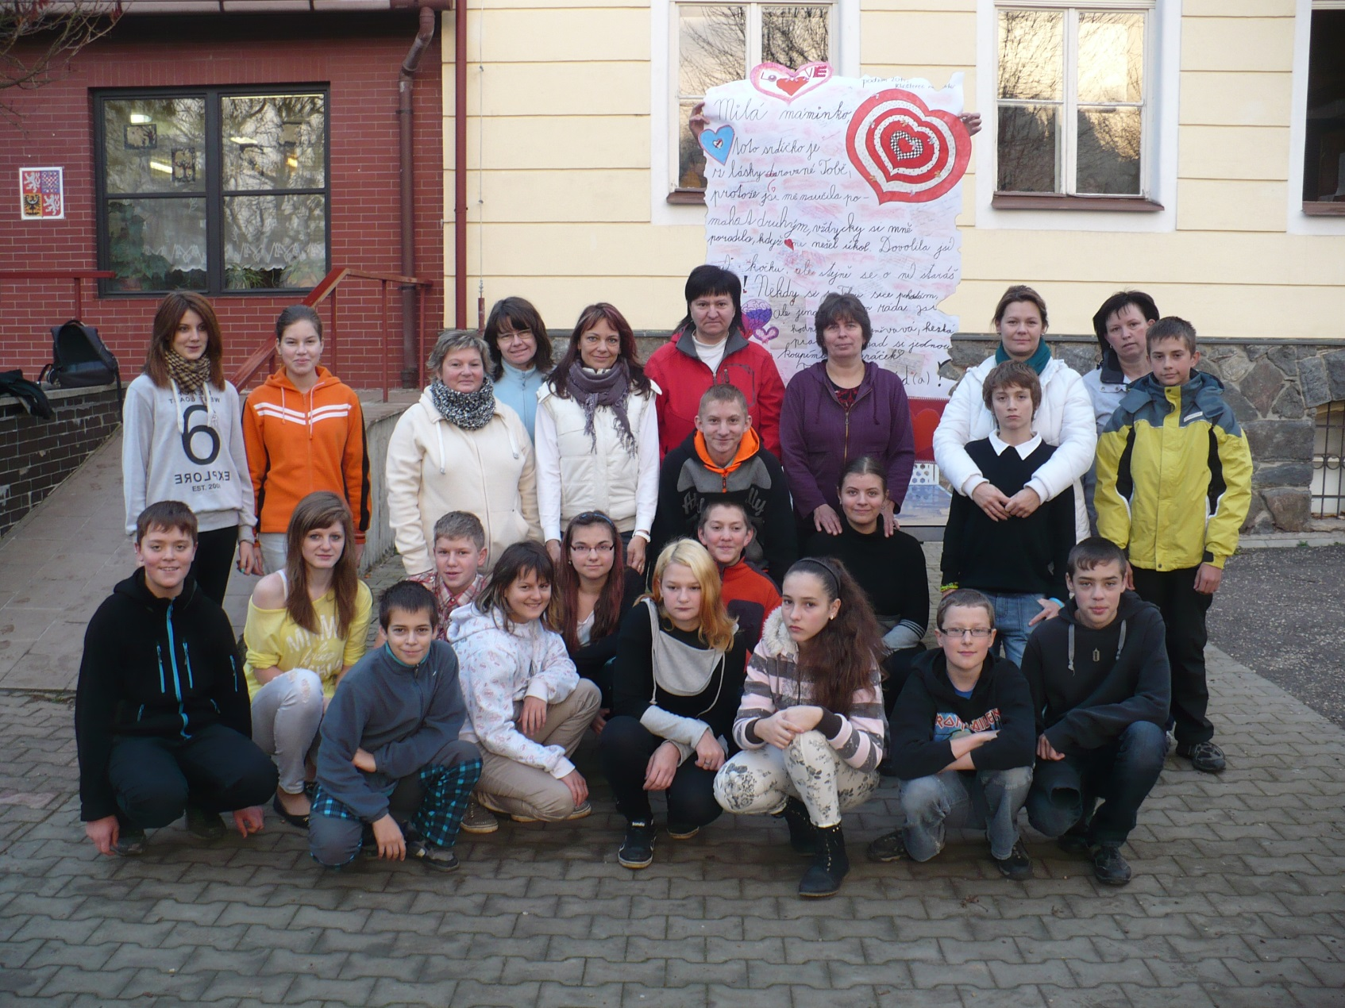
FOTOROMÁN
Postavy:
+ mamky sedmáků
školnice Janča
kolegyně ze sborovny – Pája, Danča a Dana
tř.uč. 7.tř. – Káťa Čiháková
žáci 7.třídy

Nevadí, jestli nevyhrajete, pro nás už jste stejně vítězové, když i ve třinácti nám dáte s láskou srdce...

Komu sedmáci darují srdce opravdu s láskou?
Do čeho se tentokrát dá kreativní sedmička? Uvidíte a dočtete se v následujícím příběhu...

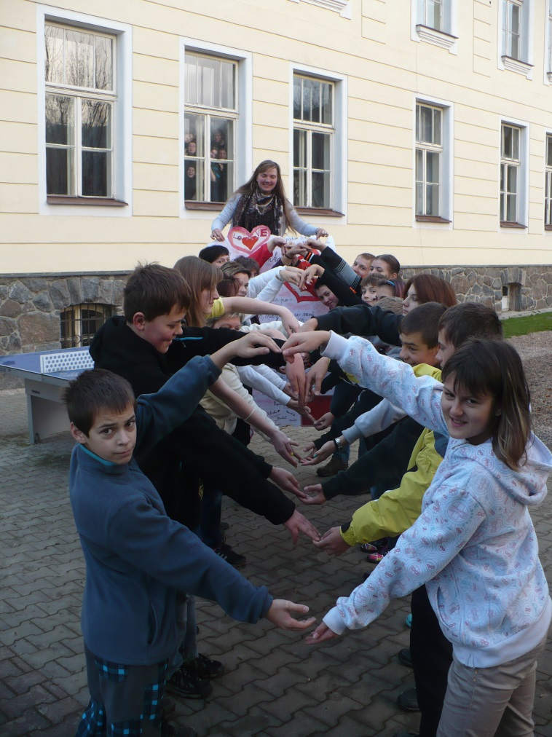
Týjoo, ta soutěž vypadá fakt dobře! Sice mám při hodinách výtvarky dost co dělat, ale tohle se mi líbí. Dalo by se o tom i perfektně diskutovat... Navíc by mě zajímalo, komu by srdce „moji sedmáci“ dali...

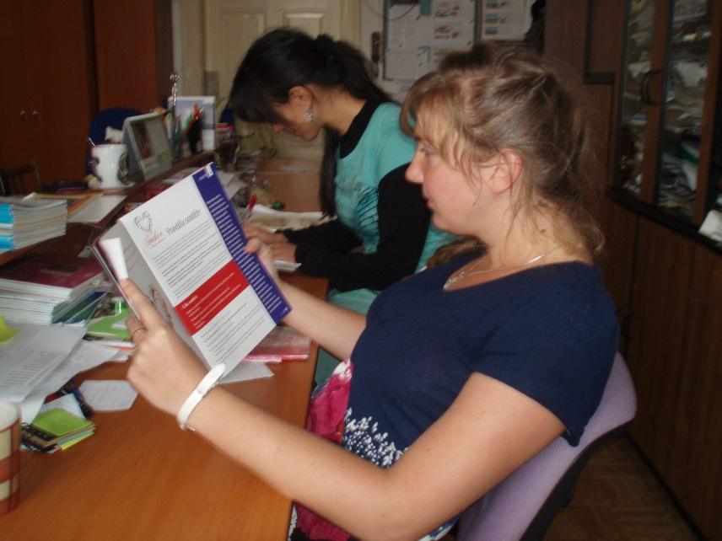
1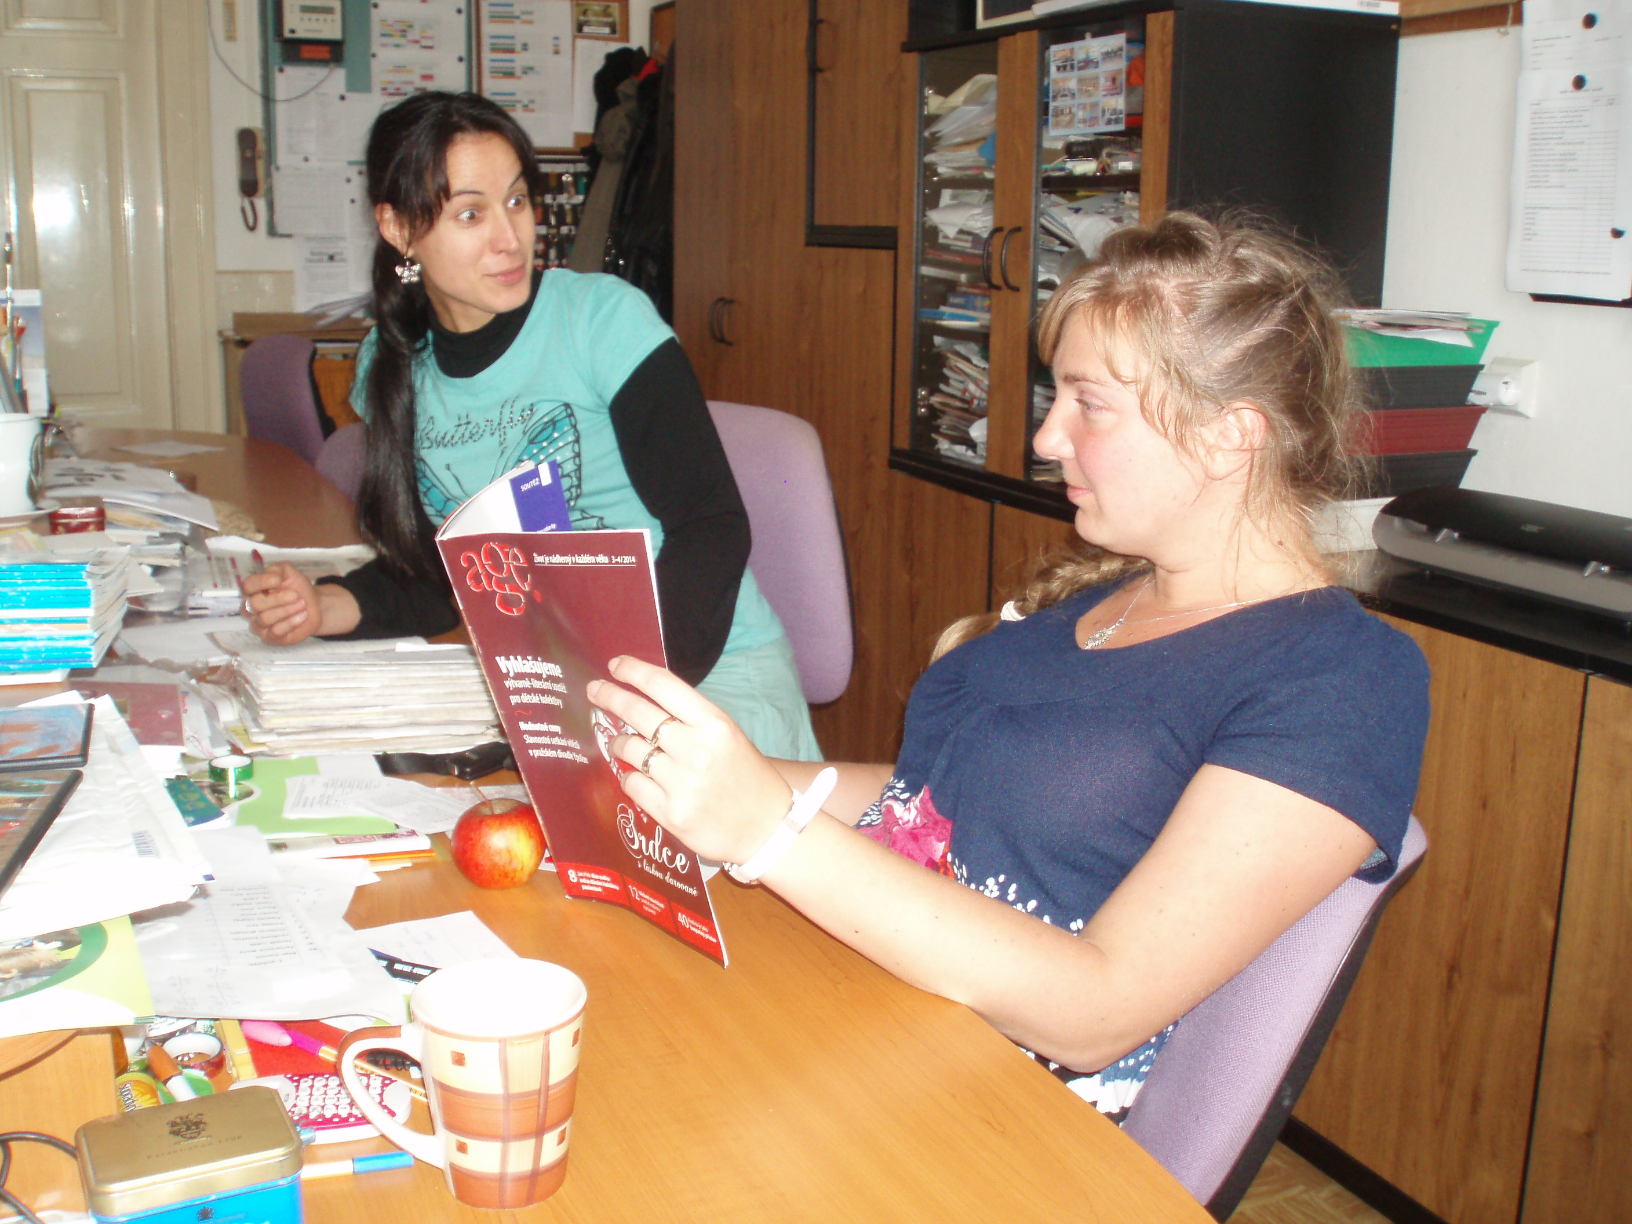

Copak tam máš, Káťo, zajímavého? Ses nějak začetla...
Ve sborovně pí.uč. Čiháková listuje časopisem age.

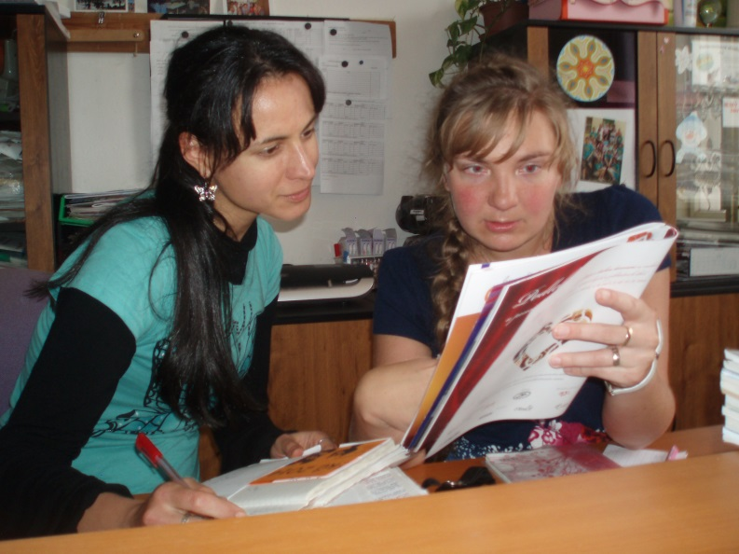
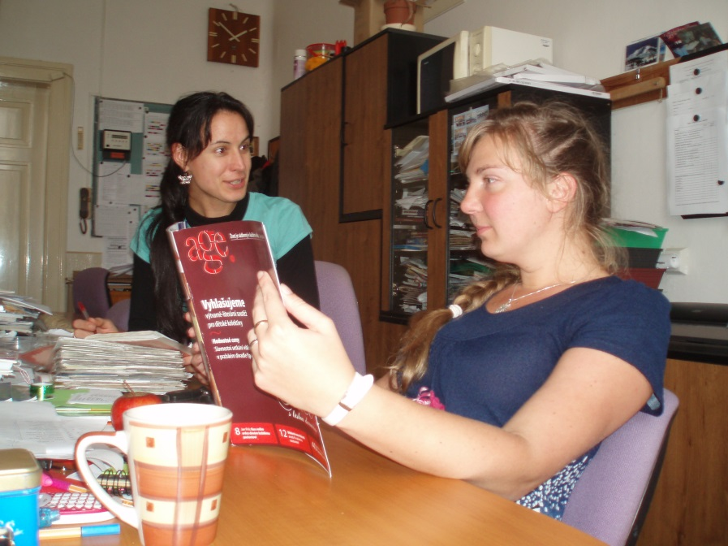
2

3
No podívej – zaujala mě tato soutěž! Je fajn se občas zamyslet nad tím, komu bychom věnovali srdce, ne?!

Pojďte se podívat. Myslíte, že to máme zkusit? Přijde mi to super... A koukněte na ty výhry!
To není možný! A Ty ještě váháš, jestli do toho jdeš?

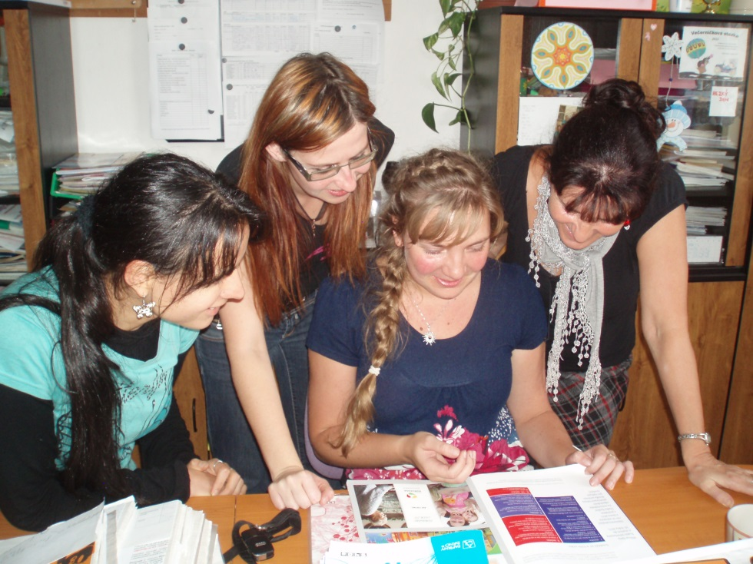

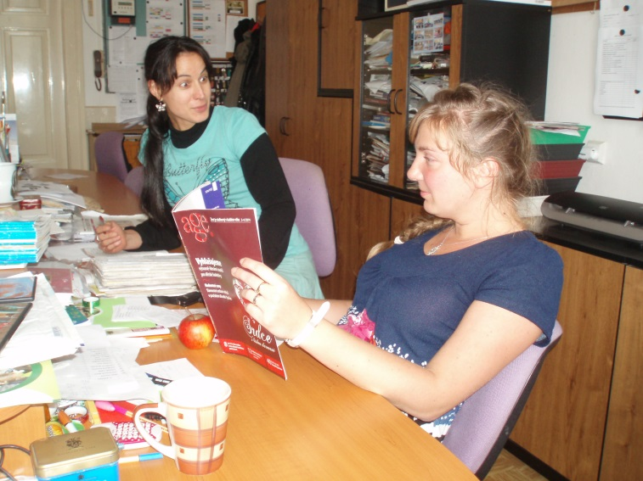

5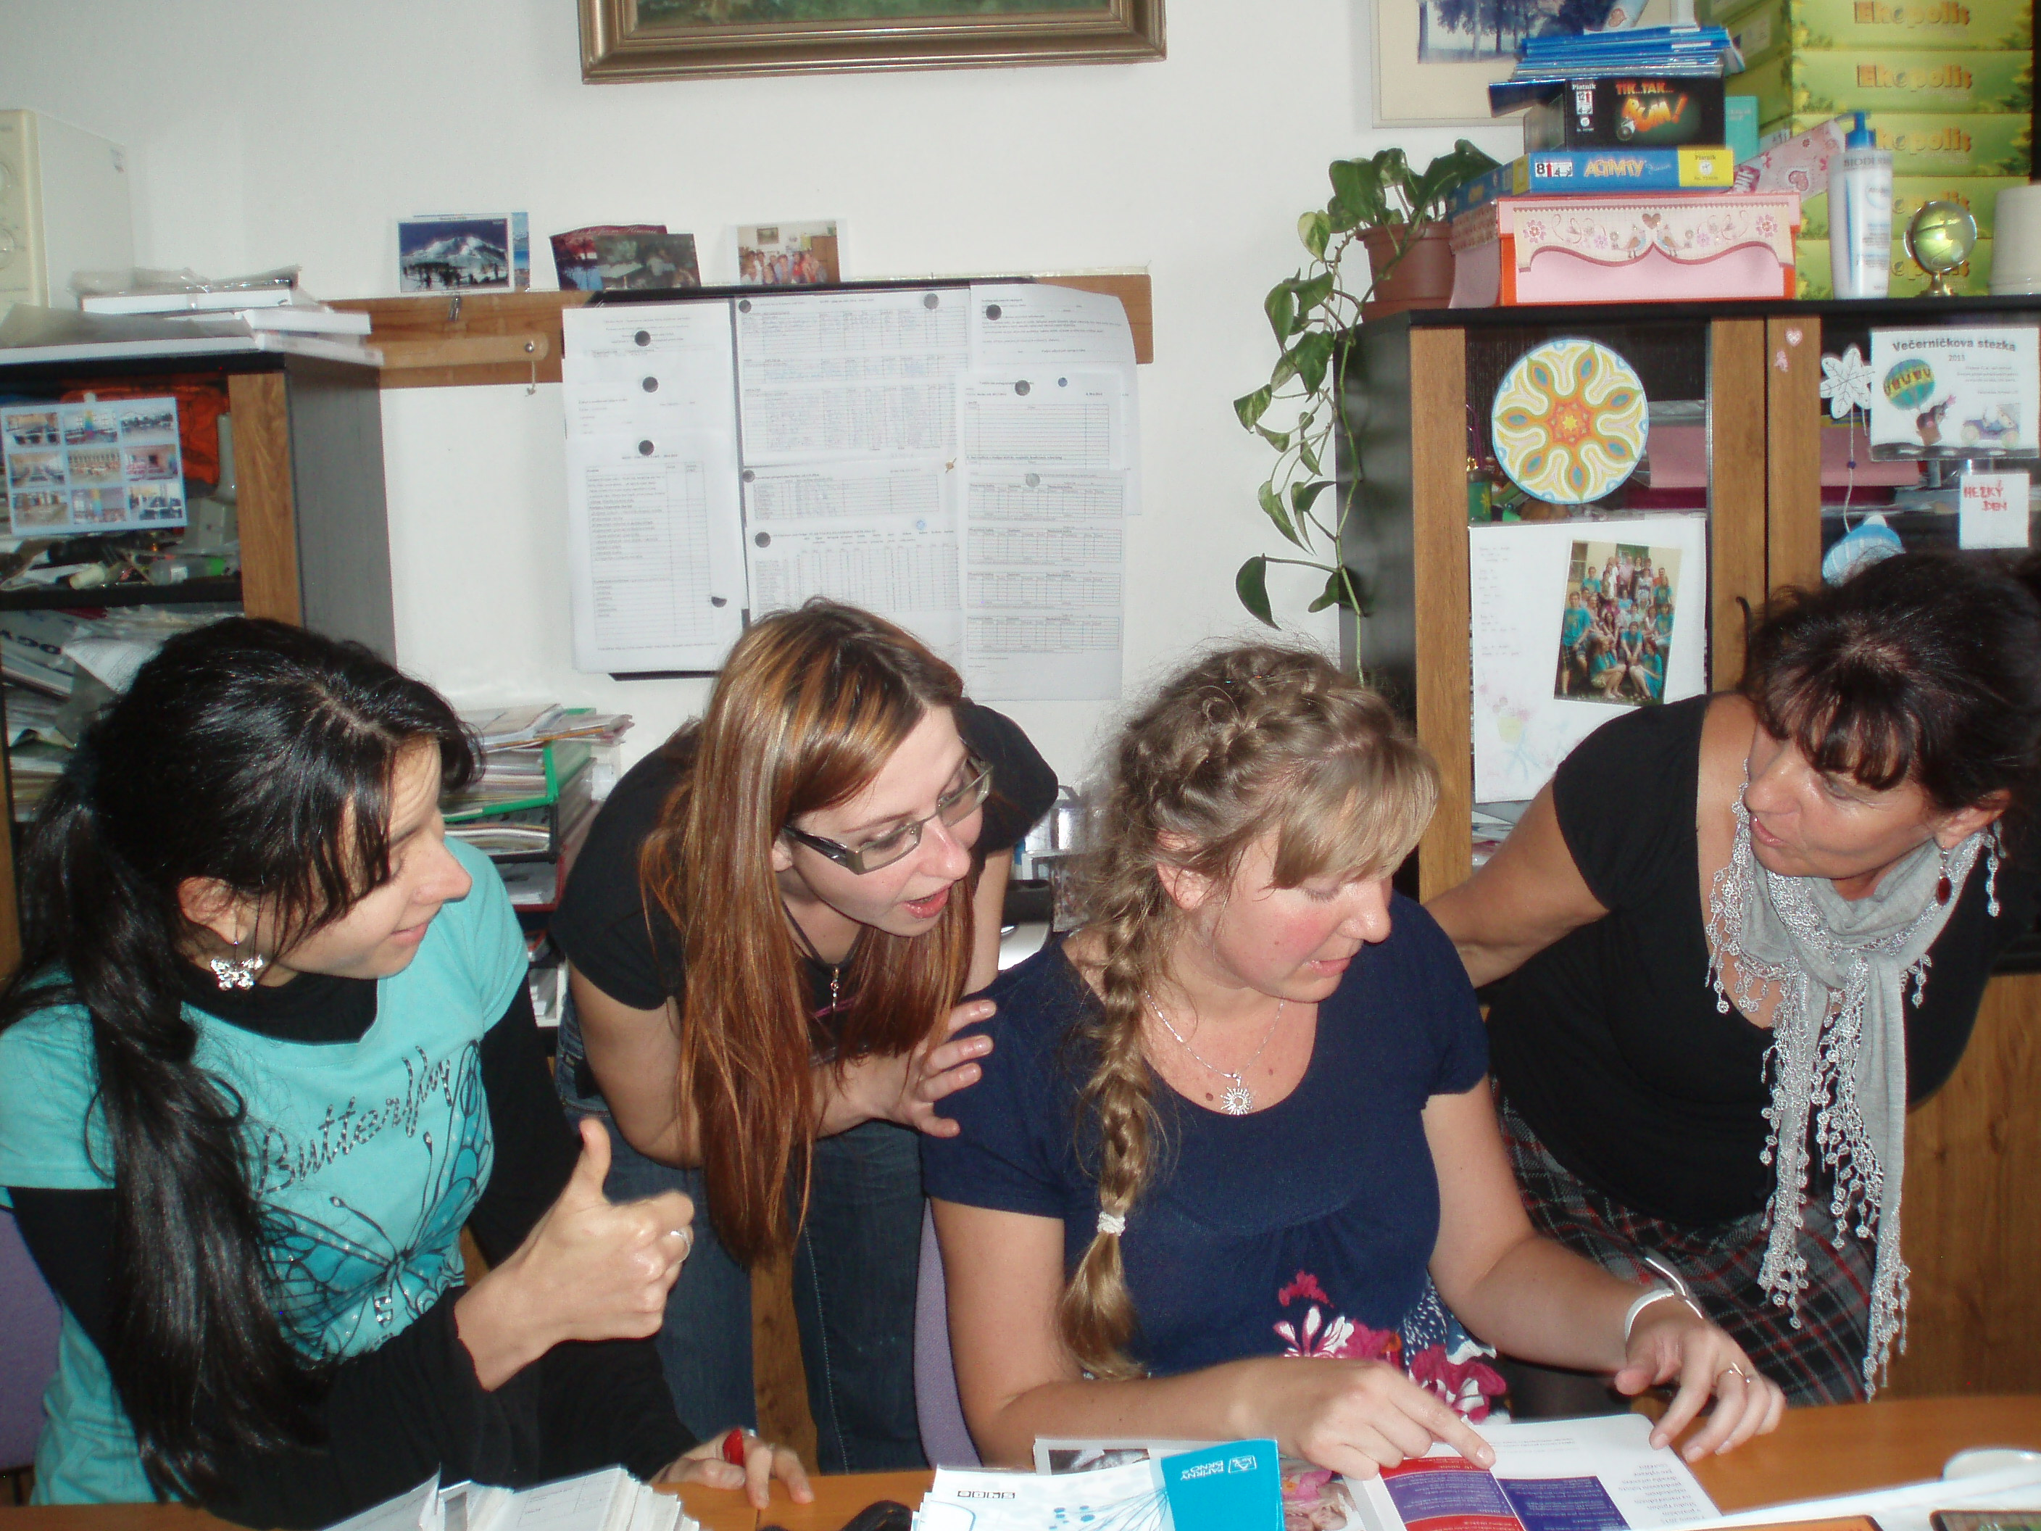
4

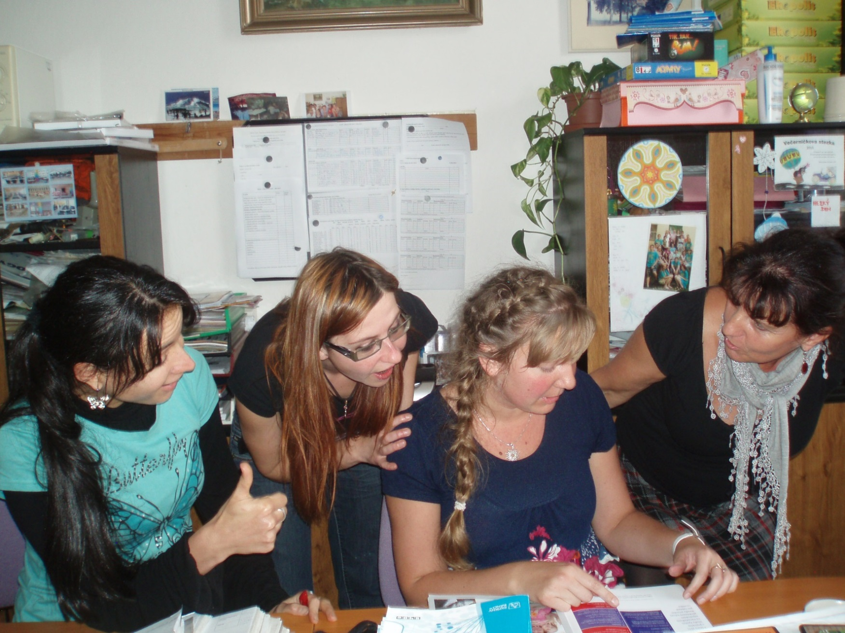
A máš nějaký nápad, jak bys to udělala? Téma je dobré, ale nějak to dobře zpracovat...
No, nápady už mít začínám, ale myslím, že určitě s něčím dobrým přijdou i děti.
6

Fakt super, jsme zvědavé, co vytvoříte...

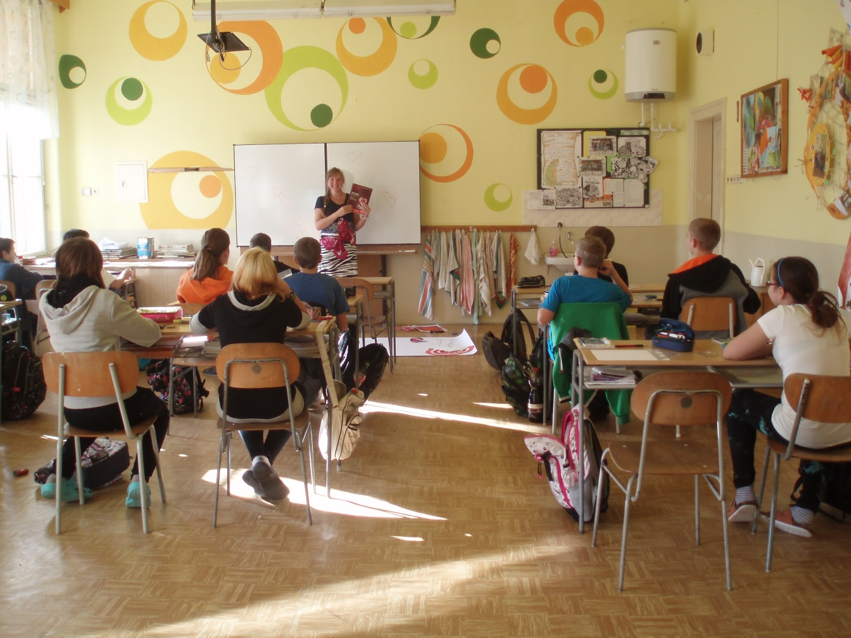
Ráda bych se s vámi zapojila do výtvarně – literární soutěže, která má název: „Srdce s láskou darované“
při hodině výtvarné výchovy

No, je docela dost lidí, kterým bych ho dal...
Už jsem tady zaslechla, že přemýšlíte, komu byste ho dali. Je to na vás. Ale domluvte se celá třída na jednom „obdarovaném“...
A komu to srdce jako dáme?

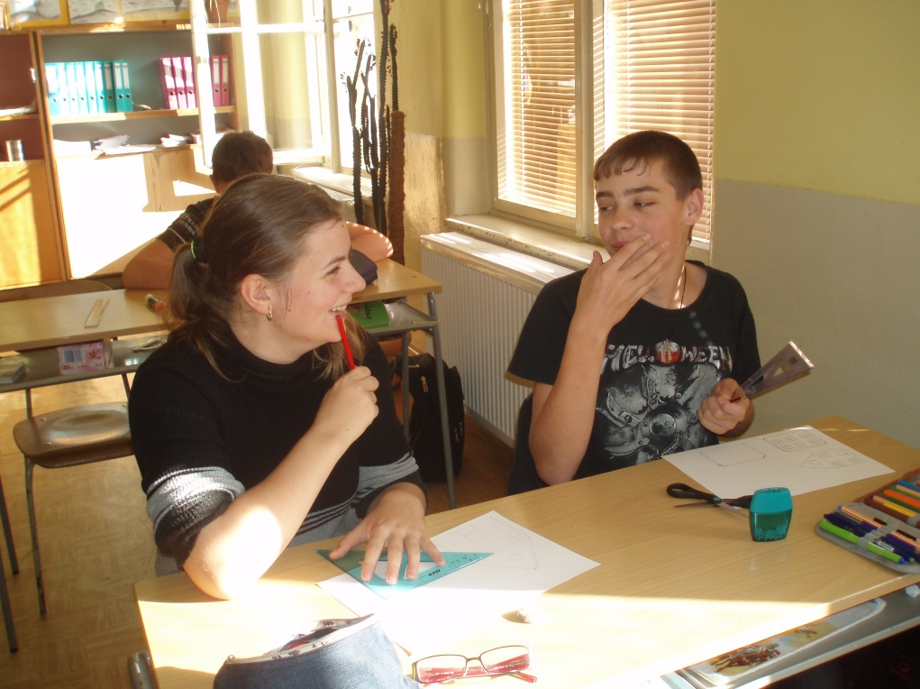
7

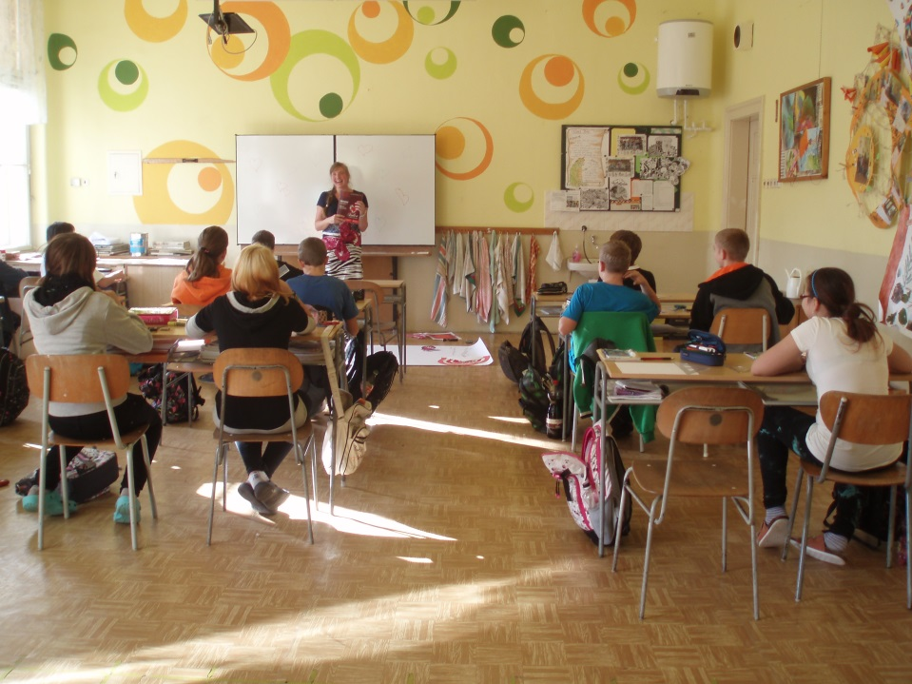
8

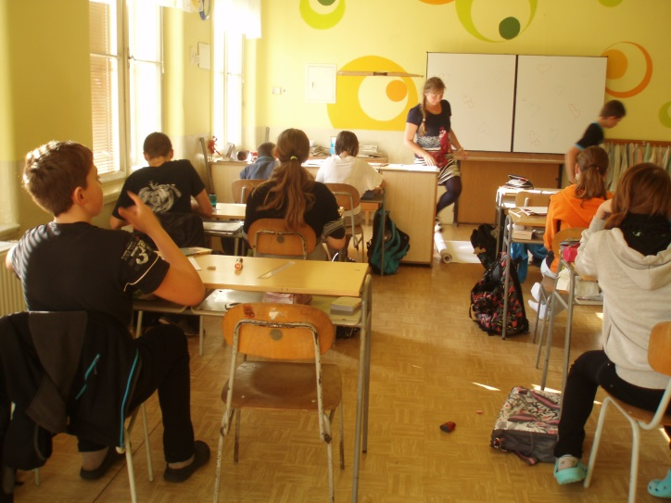
Jak se celá třída domluví? Snad se moc nepohádají a společně dojdou k tomu, komu Ho chtějí dát... Uvědomí si, co to vlastně je – darovat srdce?!

9

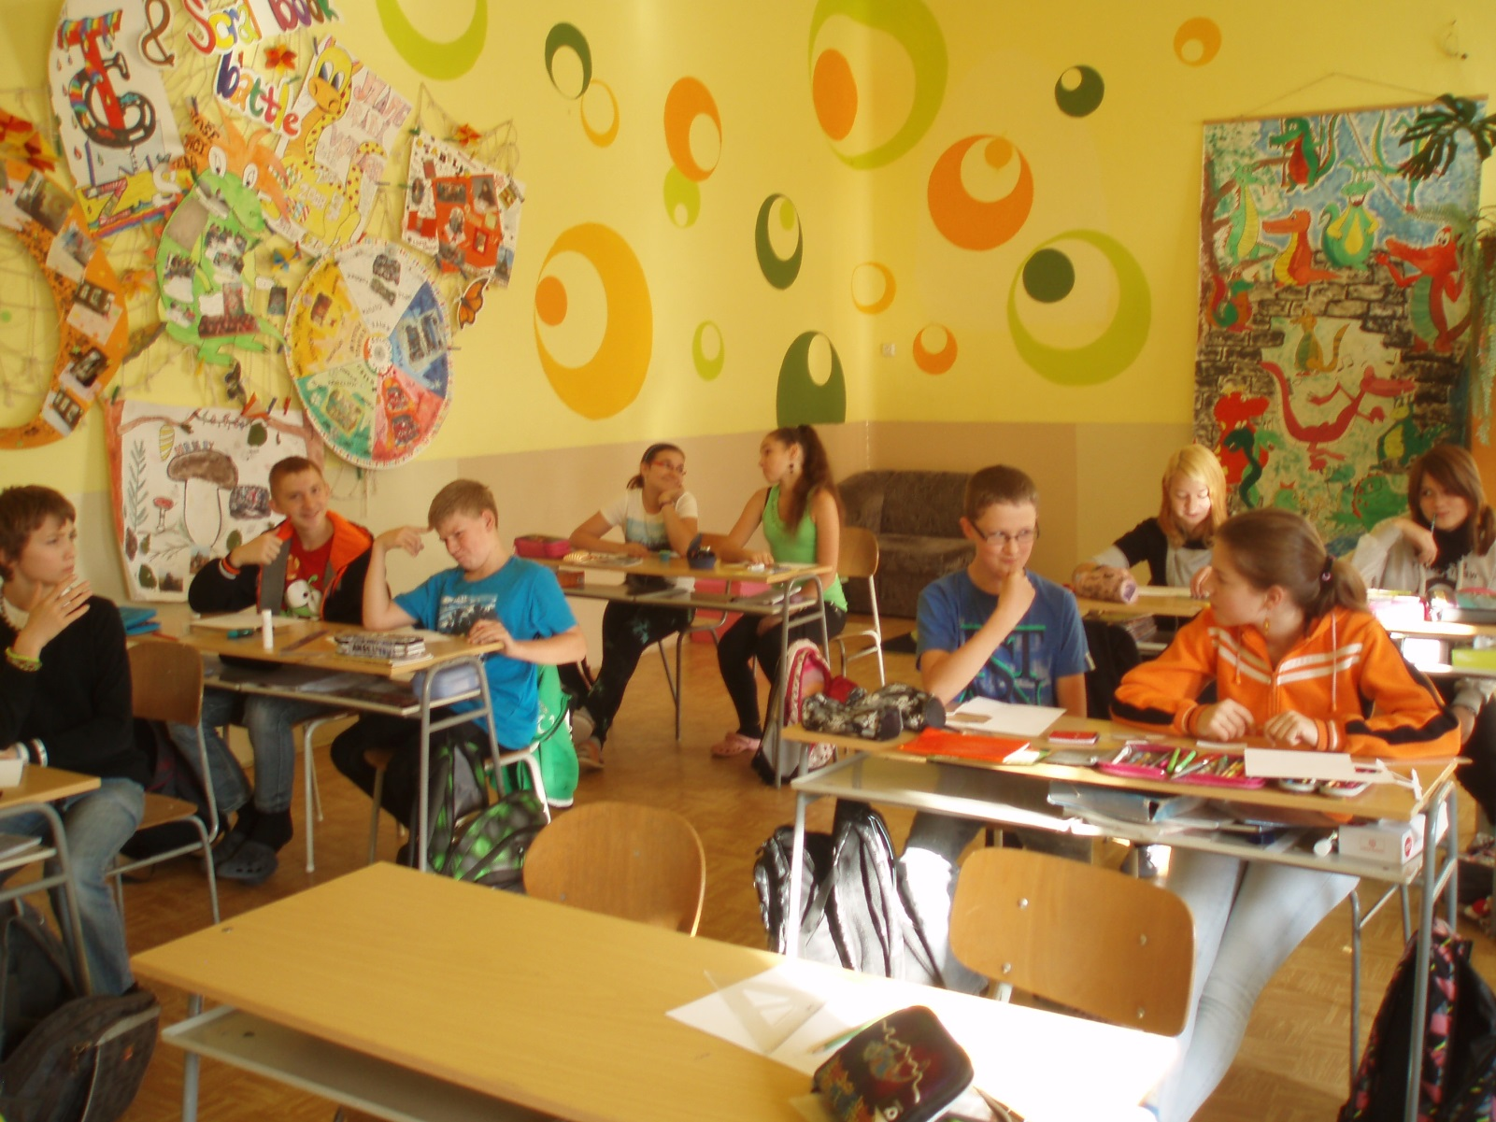

10
Všichni ve třídě přemýšlí a diskutují, komu asi srdce vyrobí a dají...

Co šílíš, se snad domluvíme v pohodě, ne?!
Já bych to dal rodičům – jsem jim vděčný za to, co pro mě už všechno udělali a určitě ještě udělají...

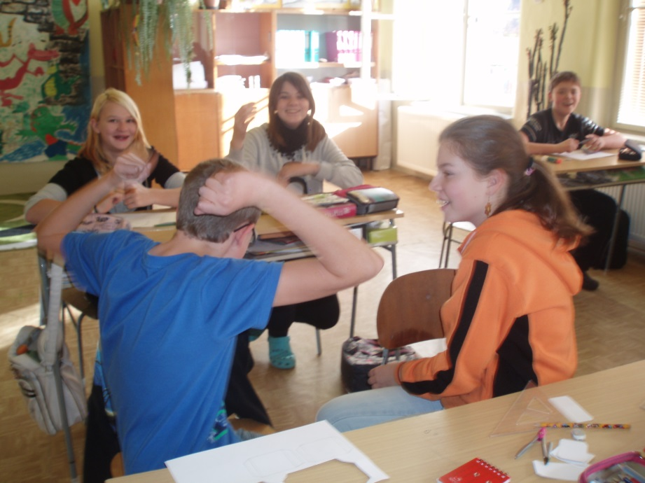

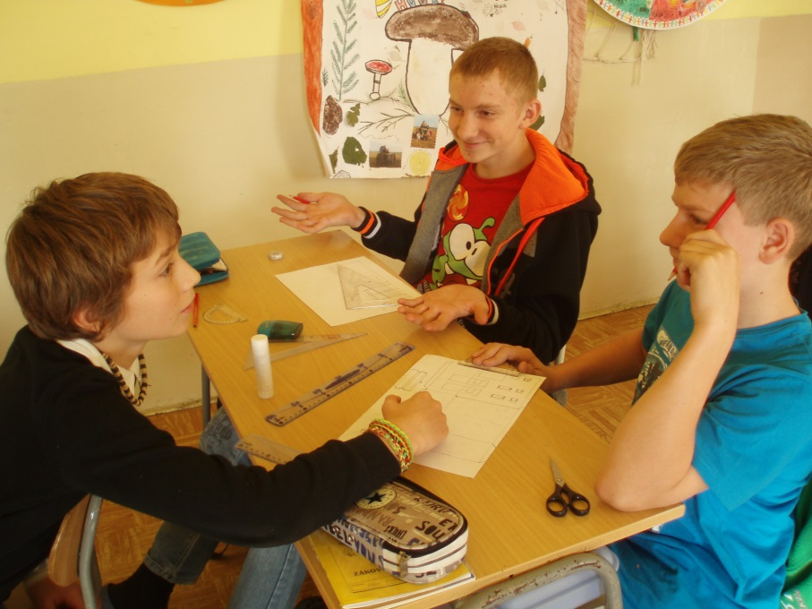
11

12
Prostě ho dáme všem našim kamarádům a hotovo. A už mě začněte poslouchat!

A co kdybychom ho dali naší paní učitelce? Udělali bychom jí radost!

Jdeme hlasovat: Kdo je pro to, abychom srdce vyrobili a dali někomu ve škole, tak se přihlaste.

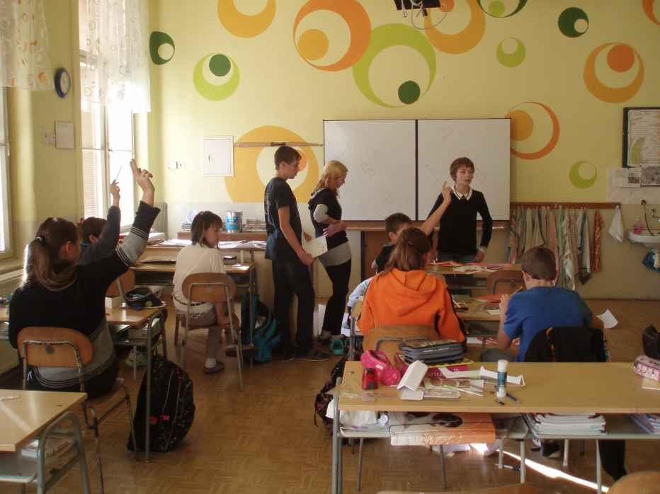

A teď se hlaste, kdo by ho chtěl vyrobit a darovat své mamce.

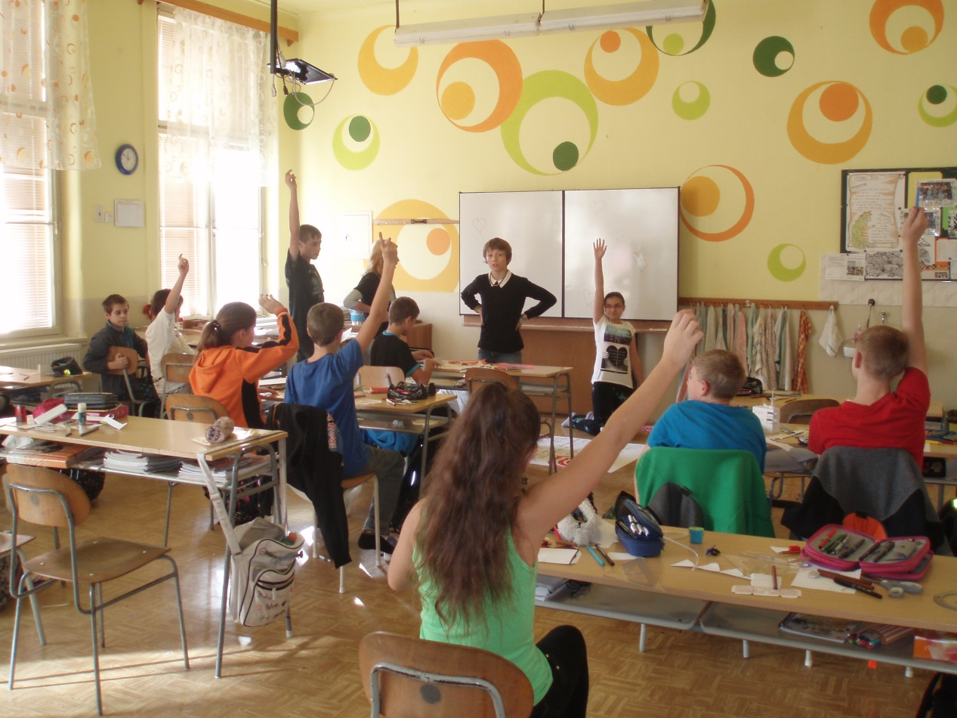
13

Nemusím ani zasahovat. Oni se Rozumně dohodnou sami.

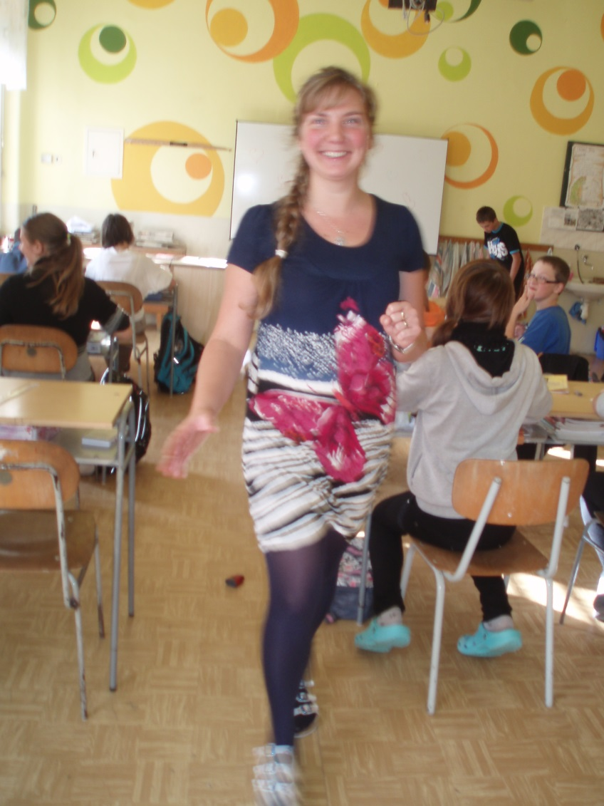

14

Během dvou týdnů vytvořily děti samostatně
nebo ve skupinkách srdíčka. Nebylo ale ještě úplně jasné, jak se zakomponují do celého díla.
A jak se vlastně pozná, že ho chtějí dát maminkám?

Potom, co všichni sedmáci napsali své mamce dopis, začal se tvořit jeden společný. Bylo těžké vybrat z každého dopisu jen něco. Proto se všechny dopisy umístily na pozadí velkého společného dopisu.
15

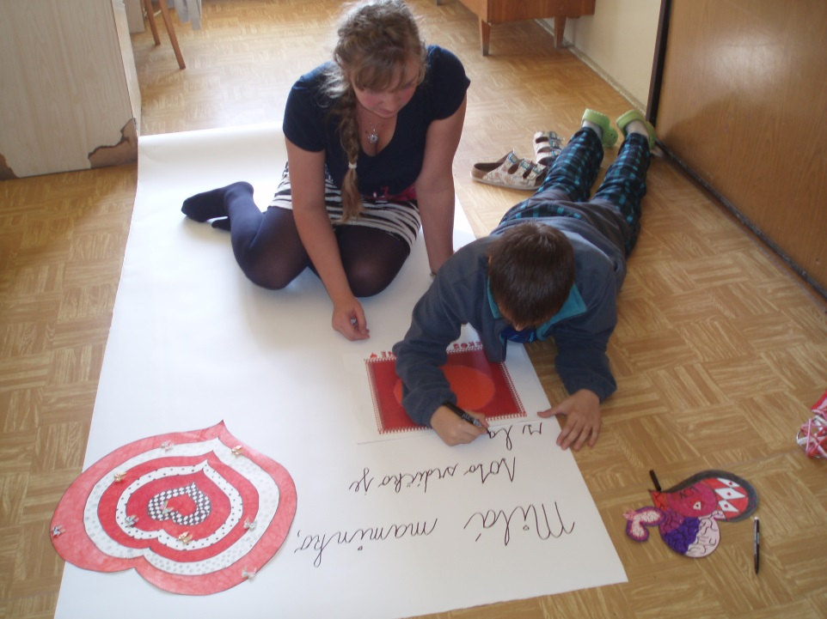
Jejda, to je strašný psát tak velký písmena!
16

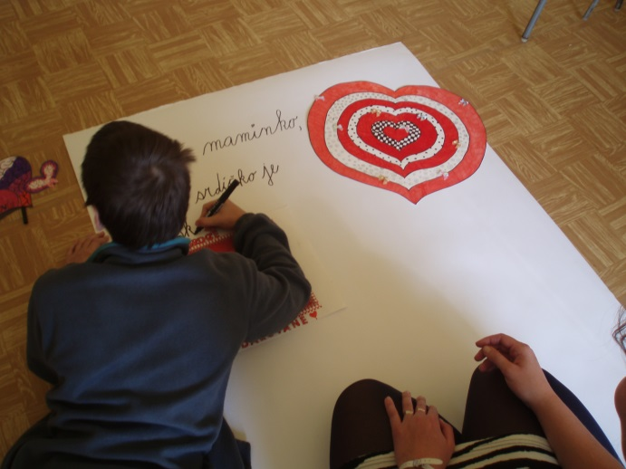

Snad to bude vypadat dobře, když každou větu bude psát někdo jiný...

177

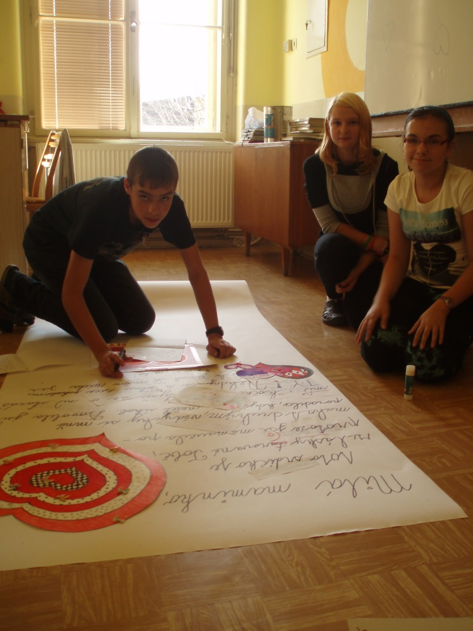
To jsme vážně napsali tolik dopisů?

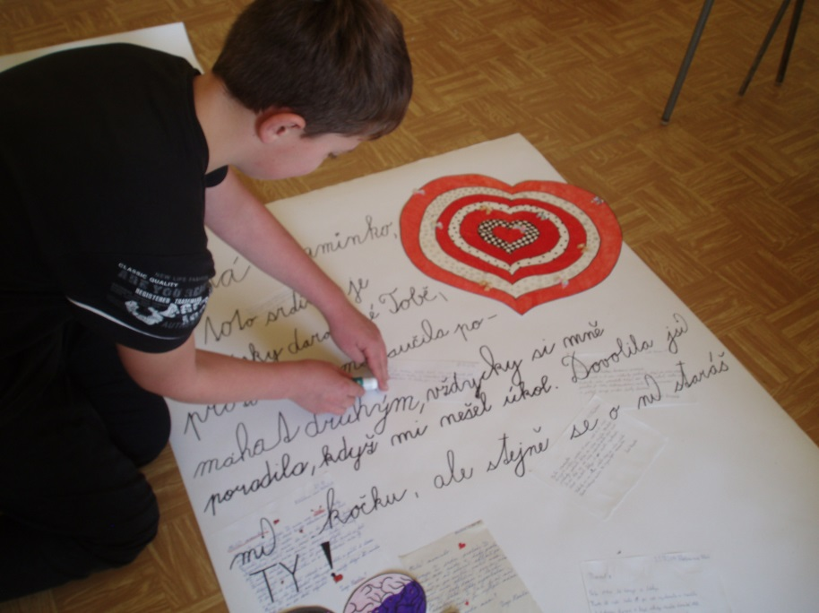

187
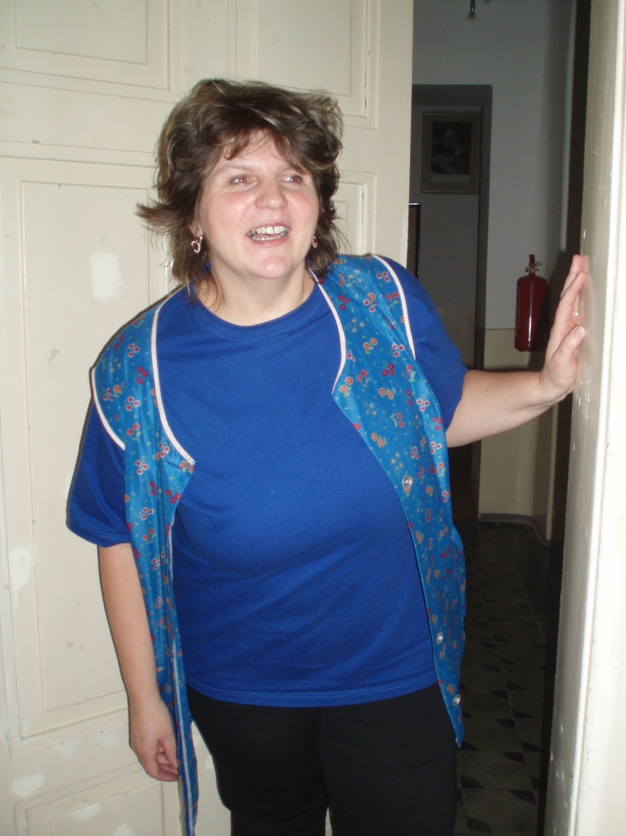
Co to tady je za smrad??!
199
Potom, co se asi největší dopis v našich životech napsal, jsme ho ještě opálili... To se paní školnice divila, odkud jde ten kouřový smrad. Školu jsme
ale naštěstí nepodpálili...

...ještě na poslední chvíli bychom mamky chtěli pozvat a poprosit, jestli si od nás srdce s láskou darované převezmou osobně... Bylo by to moc fajn!
209

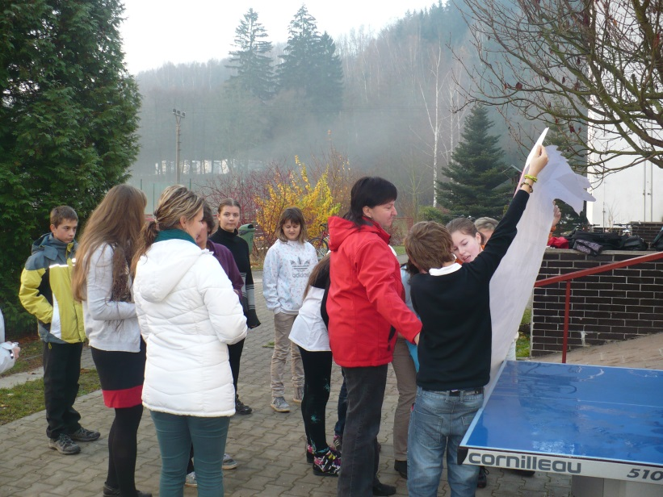
Jupíí...v pátek ráno mamky dorazily...
Tak ukaž, cos mi napsal... :-)
22
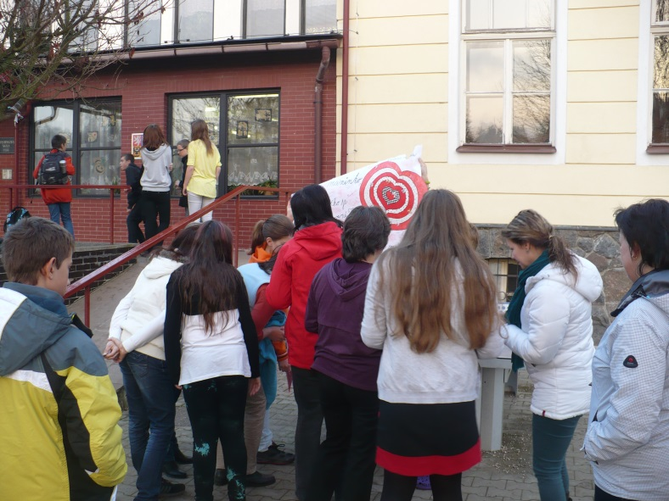

21
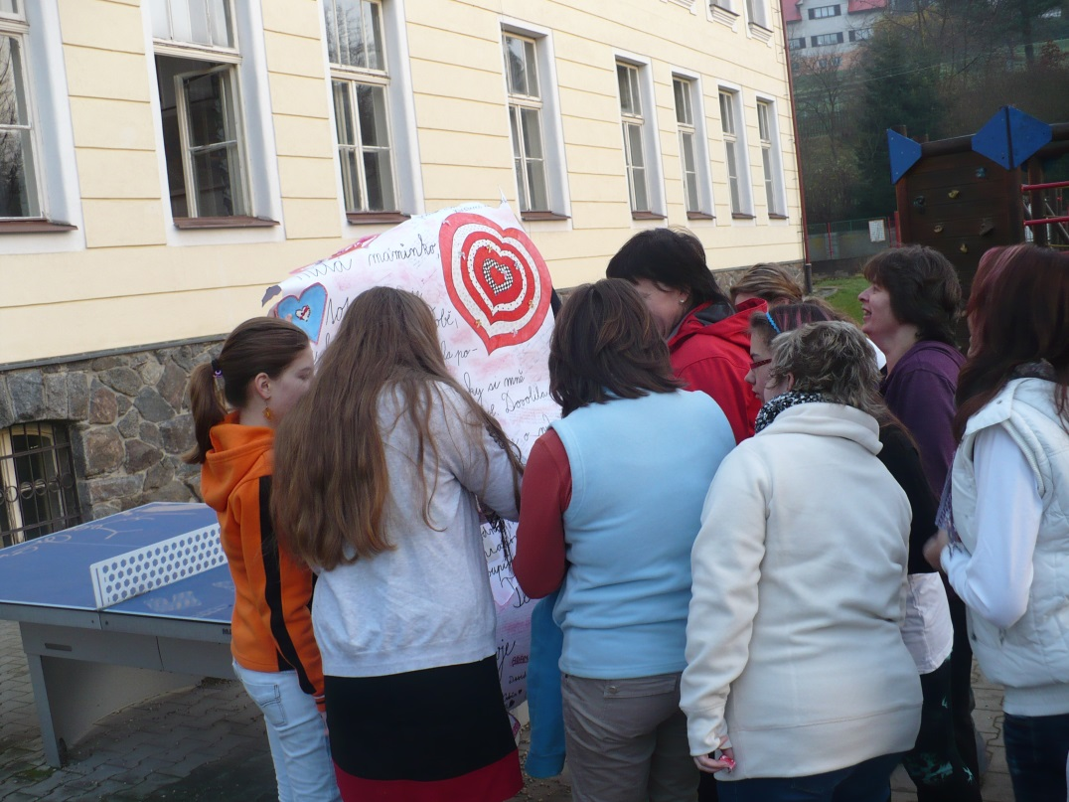

mamky si vzkazíky přečetly...

23
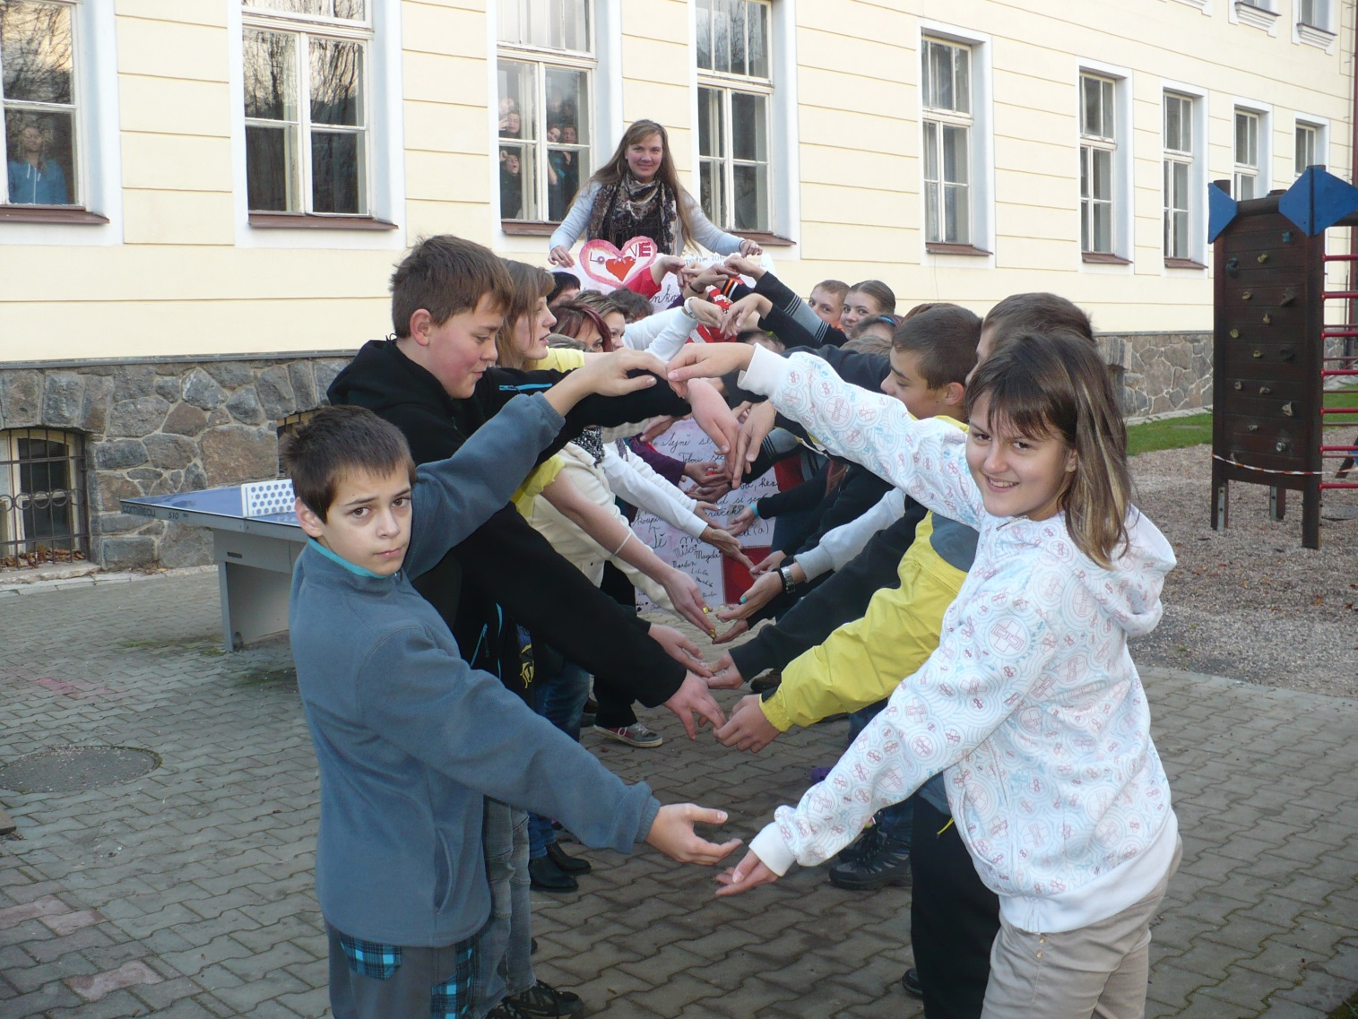
Někdy je to dlouhá cesta, než se “dojde“ k srdci člověka, ale spojení
matka – dítě funguje snad vždycky...
škoda, že je mamka v práci... ale uvidí aspoň tuhle fotku...

Takže mami, na konci tunelu je i můj dopis, ze kterého je jasné, za co Tě mám rád...

24

Masarykova ZŠ Klášterec nad Orlicí, listopad 2014

